SwissTransport

ÜK M318 Analysieren und objektbasiert programieren

Raffaele Visco

Komax AG

03.05.2019

2019

Inhaltsverzeichnis

1.0. Planung 2

2.0. Einleitung 2

3.0. Zweck des Dokument 3

4.0. Was wurde umgesetzt 3

5.0. Use Case Diagramme 4

6.0. Aktivitäts Diagramme 5

7.0. Testfälle 5

8.0. Installationsanleitung 8

9.0. Weitere Spannende Informationen 11

## Planung

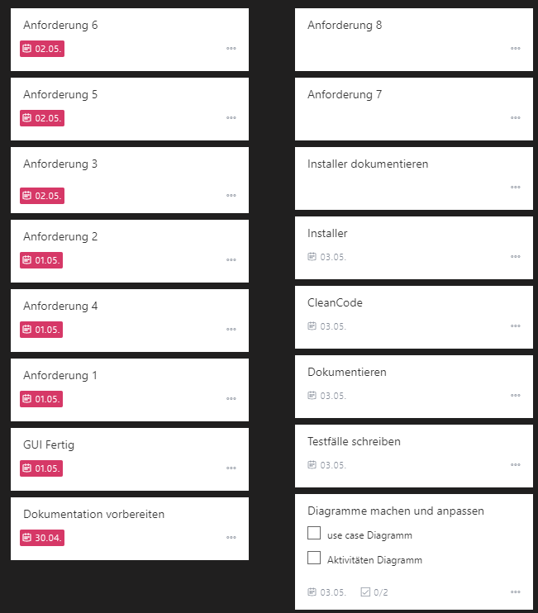Meine Planung war das ich für jeden Tag mir etwas Vornehme was ich schrittweisse abarbeiten. Dafür habe ich ein Planer benutzt. Ich habe mich möglichst an die Anforderungen und dessen Priorität orientiert. Dies sah so aus:

## Einleitung

Wir haben im ÜK M318 ein Projekt das mit 8 Anforderungen kommt mit verschiedenen Prioritäten. Gegeben ist uns eine Api, die Fahrplandaten enthält. Wir müssen mit einem Windows Forms ein Gui machen und alle Daten richtig von der Api holen. Dieser ÜK ist anders als alle zuvor, da es nur eine Projektarbeit gibt.

## Zweck des Dokument

Dieses Dokument ist für das Projekt im ÜK M318. In diesem Dokument wird beschrieben was umgesetzt wurde. Welche Anforderungen erreicht wurden und welche nur Teilweise oder weggelassen wurden. Zusätzlich gibt es 2 Diagrammarten in den alle erreichten Anforderungen integriert sind. Die Diagrammarten ist ein Use Cases Diagramm und Aktivitätendiagramme. Zusätzlich werden in diesem Dokument alle Testfälle sein. Das Programm soll installiert werden können, eine Anleitung ist auch vorhanden.

## Was wurde umgesetzt

Hier sieht man welche Anforderungen mein Programm erfüllt und welche nicht. Die Wichtigkeit der Anforderungen wir von 1 bis 3 bestimmt 1 ist am Wichtigsten.

Erledigt

Nicht Erledigt

|  |  |  |  |
| --- | --- | --- | --- |
| Status | Anforderung | Beschreibung | Priorität |
|  | A001 | Als ÖV-Benutzer möchte ich Start- und Endstation mittels Textsuche suchen können, damit ich nicht alle Stationsnamen auswendig lernen muss. | 1 |
|  | A002 | Als ÖV-Benutzer möchte ich die aktuellen, d.h. mindestens die nächsten vier bis fünf Verbindungen zwischen den beiden gefundenen und ausgewählten Stationen sehen, damit ich weiss wann ich zur Station muss, um den für mich idealen Anschluss zu erwischen. | 1 |
|  | A003 | Als ÖV-Benutzer möchte ich sehen, welche Verbindungen ab einer bestimmten Station vorhanden sind, damit ich bei mir zuhause eine Art Abfahrtstafel haben kann. | 1 |
|  | A004 | Als ÖV-Benutzer möchte ich, dass schon während meiner Eingabe erste SuchResultate erscheinen, damit ich effizienter nach Stationen suchen kann. | 2 |
|  | A005 | ALs ÖV-Benutzer möchte ich nicht nur aktuelle Verbindungen suchen können, sondern auch solche zu einem beliebigen anderen Zeitpunkt, damit ich zukünftige Reisen planen kann. | 2 |
|  | A006 | Als ÖV-Benutzer möchte ich sehen, wo sich eine Station befindet, damit ich mir besser vorstellen kann, wie die Situation vor Ort aussieht. | 3 |
|  | A007 | Als ÖV-Benutzer möchte Stationen finden, die sich ganz in der Nähe meiner aktuellen Position befinden, damit ich schnell einen Anschluss erreichen kann. | 3 |
|  | A008 | 8 Ich möchte meine gefundenen Resultate via Mail weiterleiten können, damit auch andere von meinen Recherchen profitieren können. | 3 |

Ich habe eine Start Seite gemacht in der momentan nur drin steht „Gehen Sie auf die Seite die Sie wollenUse Case Diagramme“, da ich zu wenig Zeit hatte um eine Startseite zu Designen. Dazue eine Navigationsbar in der man auf die verschiedenen Seiten wechseln kann. In der Navigationsbar ist ein Beenden-Kreuz und ein Minimier-Strich. Beide Funktionieren, ein Maximierfeld habe ich weg gelasen. In das Feld Datum und Zeit kommen immer die aktuellen Zeiten, die man dann anpassen kann.

## Use Case Diagramme

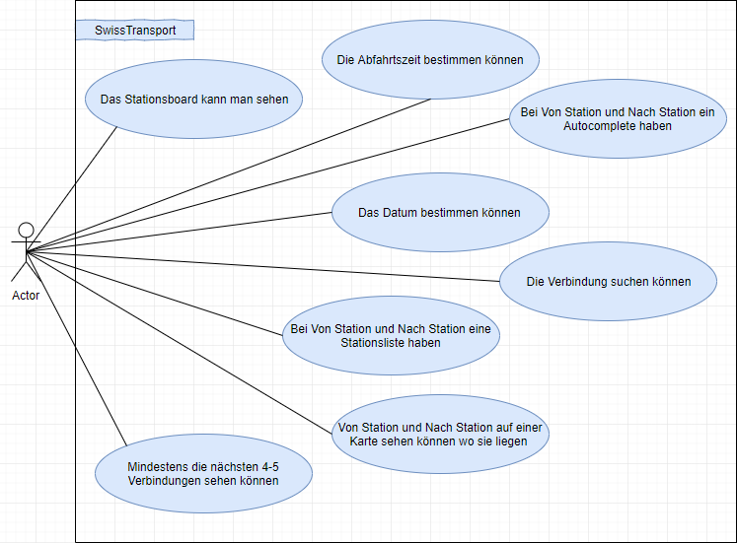

## Aktivitäts Diagramme

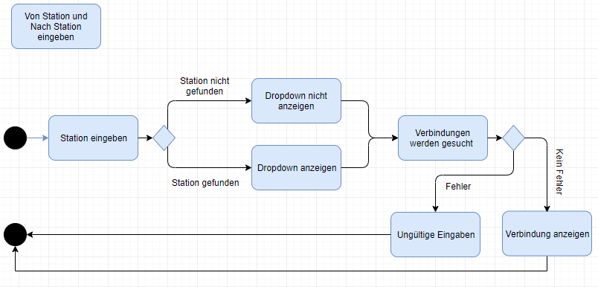

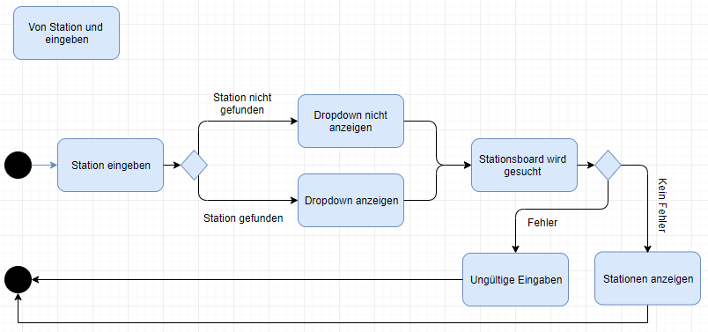

## Testfälle

Verbindung Suchen Tests:

|  |  |
| --- | --- |
| Gegeben: | Der Benutzer möchte auf Verbindungseite gehen |
| Wenn | er auf Verbindung Suchen geht |
| Dann | kommt er auf die Verbindungseite |

|  |  |
| --- | --- |
| Gegeben: | Der Benutzer möchte im Von Station Textfeld eine Station eingeben |
| Wenn | er anfängt zu schreiben im Textfeld |
| Dann | sieht er Voreschläge, die er auswählen kann |

|  |  |
| --- | --- |
| Gegeben: | Der Benutzer möchte im Nach Station Textfeld eine Station eingeben |
| Wenn | er anfängt zu schreiben im Textfeld |
| Dann | sieht er Voreschläge, die er auswählen kann |

|  |  |
| --- | --- |
| Gegeben: | Der Benutzer möchte im Von Station Textfeld eine Station eingeben |
| Wenn | er anfängt zu schreiben im Textfeld |
| Dann | kann er ein Dropdow öffnen und alle Sationen sehen die zu seinen eingabe passt |

|  |  |
| --- | --- |
| Gegeben: | Der Benutzer möchte im Nach Station Textfeld eine Station eingeben |
| Wenn | er anfängt zu schreiben im Textfeld |
| Dann | kann er ein Dropdow öffnen und alle Sationen sehen die zu seinen eingabe passt |

|  |  |
| --- | --- |
| Gegeben: | Der Benutzer möchte eine bestimmte Abfahrtszeit aussuchen |
| Wenn | er die gewünschte Zeit hineinschreibt |
| Dann | werden die Daten auf die Zeit angepasst angezeigt, falls Stationen eingetragen sind und er auf Verbindung suchen drückt |

|  |  |
| --- | --- |
| Gegeben: | Der Benutzer möchte ein bestimmtes Abfahrtsdatum aussuchen |
| Wenn | er das gewünschte Datum hineinschreibt |
| Dann | werden die Daten auf das Datum angepasst angezeigt, falls Stationen eingetragen sind und er auf Verbindung suchen drückt |

|  |  |
| --- | --- |
| Gegeben: | Der Benutzer hat eine Verbindung gesucht |
| Wenn | er immer wieder auf Verbindung Suchen drückt |
| Dann | werden die Daten immer wieder erneuert |

|  |  |
| --- | --- |
| Gegeben: | Der Benutzer hat nichts in das Von Station Textfeld hineingeschrieben |
| Wenn | er auf Station Suchen drückt |
| Dann | wird nichts passieren |

|  |  |
| --- | --- |
| Gegeben: | Der Benutzer hat nichts in das Nach Station Textfeld hineingeschrieben |
| Wenn | er auf Station Suchen drückt |
| Dann | wird nichts passieren |

|  |  |
| --- | --- |
| Gegeben: | Der Benutzer möchte die beiden Sationen mit einander tauschen |
| Wenn | er auf die Pfeile drückt |
| Dann | werden die beiden Sationen miteinander getauscht |

|  |  |
| --- | --- |
| Gegeben: | Der Benutzer möchte sehen wo die Von Sation auf der Karte liegt |
| Wenn | er auf das Pinsymbol bei dem Von Station Textfeld drückt |
| Dann | Geht der Standartbrowser auf mit dem Standort auf der Google Maps |

|  |  |
| --- | --- |
| Gegeben: | Der Benutzer möchte sehen wo die Nach Sation auf der Karte liegt |
| Wenn | er auf das Pinsymbol bei dem Zu Station Textfeld drückt |
| Dann | Geht der Standartbrowser auf mit dem Standort auf der Google Maps |

Station Tafel Test:

|  |  |
| --- | --- |
| Gegeben: | Der Benutzer möchte die Stationsboardseite gehen |
| Wenn | er auf Station Tafel geht |
| Dann | kommt auf die Stationsboardseite |

|  |  |
| --- | --- |
| Gegeben: | Der Benutzer möchte im Von Station Textfeld eine Station eingeben |
| Wenn | er anfängt zu schreiben im Textfeld |
| Dann | sieht er Voreschläge, die er auswählen kann |

|  |  |
| --- | --- |
| Gegeben: | Der Benutzer möchte die eingegebene Station suchen |
| Wenn | er auf Station Suchen drückt |
| Dann | werden ihm die nächsten fahrenden Verbindungen von der eingegebenen Sation gezeigt ihn alle Richtungen |

|  |  |
| --- | --- |
| Gegeben: | Der Benutzer hat eine station gesucht |
| Wenn | er immer wieder auf Station Suchen drückt |
| Dann | werden die Daten immer wieder erneuert |

|  |  |
| --- | --- |
| Gegeben: | Der Benutzer hat nichts in das Von Station Textfeld hineingeschrieben |
| Wenn | er auf Station Suchen drückt |
| Dann | wird nichts passieren |

## Installationsanleitung

Auf Weiter klicken:

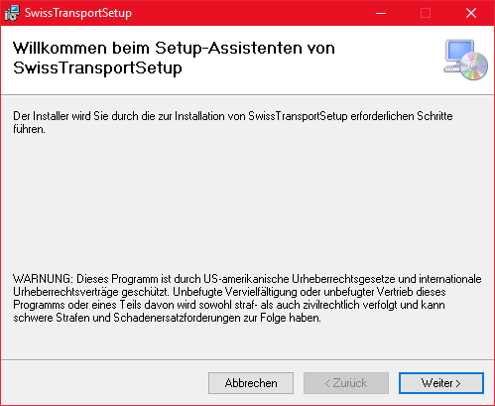

Speicherort wählen und dann auf weiter klicken:

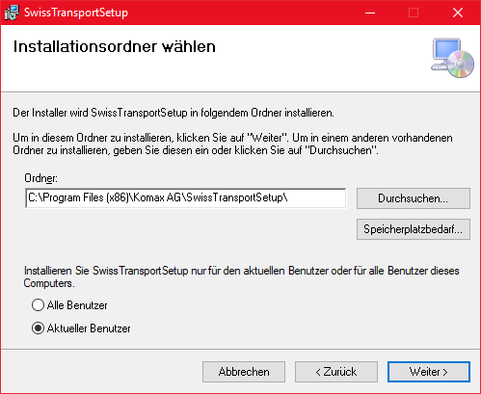

Auf Weiter Klicken:

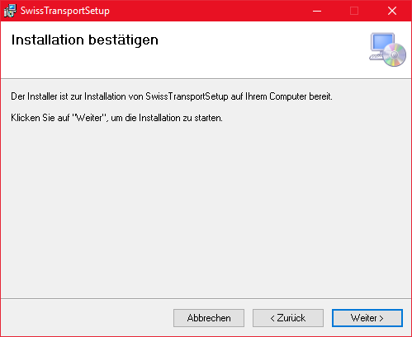

Programm wird Installiert:

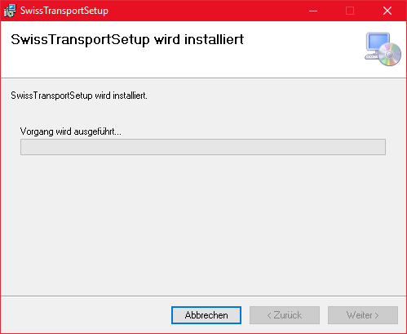

Auf Ja klicken:

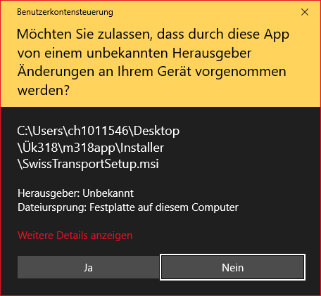

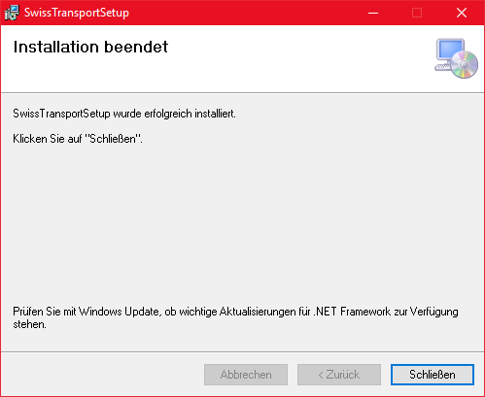Auf Schliessen klicken:

Die Instalation ist beendet man kann es jetzt Ausführen und benutzen.

## Weitere Spannende Informationen

MockUp:

Erstes Design das sich dann abgeändert:

